Adı soyadı: Yazilidayim.net Sınıf ve No :

EĞİTİM ÖĞRETİM YILI SAPANCA ANADOLU LİSESİ BİYOLOJİ 11.SINIF 1. DÖNEM 2.YAZILI

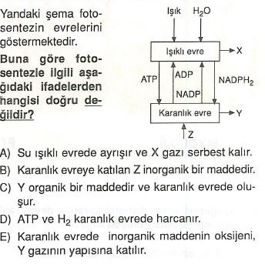 | 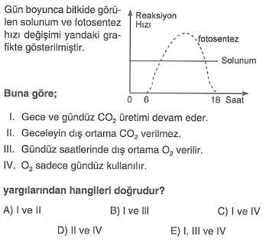
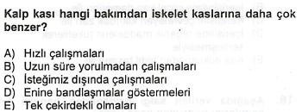 | 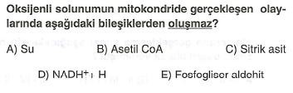
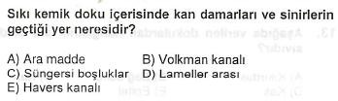 | 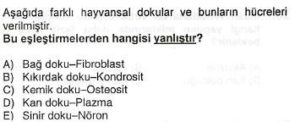
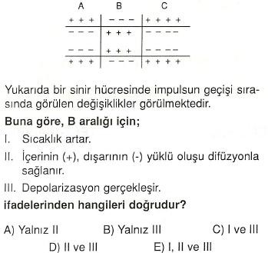 | 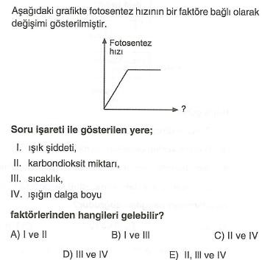

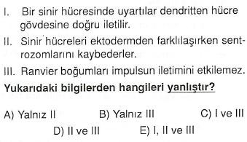
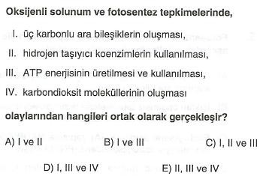
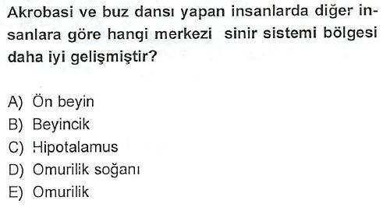

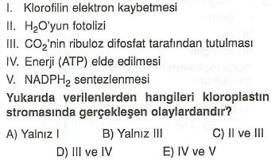

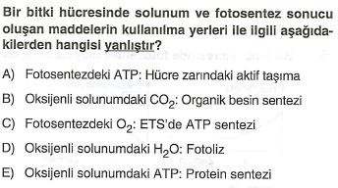
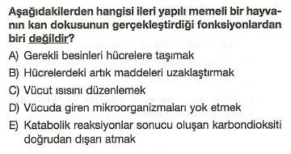
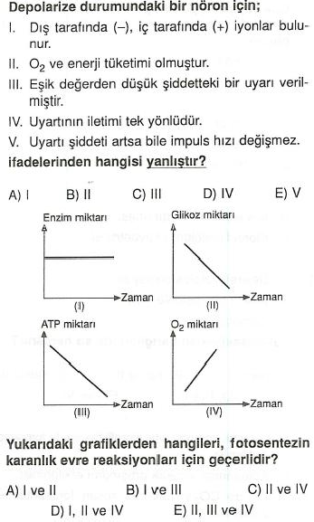

 | 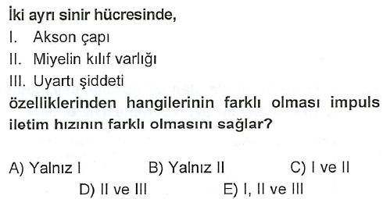
 | 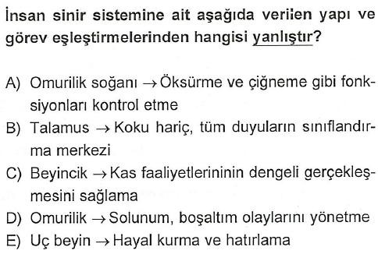
Doğru-Yanlış Soruları (herbiri 2 puan)  ( ) Fotosentez yapan tüm canlılarda kloroplast vardır.  ( ) Omuriliğin dışında ak, içinde boz madde vardır. ( ) Beyin yarım kürelerini üstten bağlayan yapının adı, beyin üçgenidir.  ( ) Balteriler fotosentezde su kullanırlar ve O2 üretirler.  ( ) Bitkilerde fotosentez yapan hücrelerin başında, Palizat parankiması gelir.  ( ) Kıkırdak ve epitel dokuda kan damarı bulunmaz.  ( ) İstemsiz kaslara örnek; kalp kası ve düz kastır. ( ) Akyuvarlar vücudun savunmasında etkilidir.  ( ) Serumdan fibrinojen çıkarsa, plazma oluşur. ( ) Sinir hücrelerinin arasında bilgi taşıyan maddelere sinaps denir. | Boşluk doldurma soruları (her biri 2 puan)  -Fotosentezin ………………… evresinde ………… parçalandığı içi O2 oluşur.  -Fotosentez gündüz, kemosentez ise ………………….. olur.  -Kırmızı kemik iliği sadece …………….... kemik dokuda bulunur.  -…………………… kaslar çok çekirdekli olur ve çekirdekler hücrenin kenar kısımlarındadır.  -Kemiozmotik hipotez iki ortam arasında oluşan  ……. İyonu farkına bağlı olarak açıklanır.  -……………. Fotosentez ve solunum deneylerinde CO2 tutucu olarak kullanılır.  -Reseptörlerden uyarıları alan ……………………………… hücreleridir.  -…………………………………. Yöntemi ile atp üretmek tüm canlılarda ortak özelliktir.  -Fotosentez yapabilen bir canlı …………………………. Yapamaz.
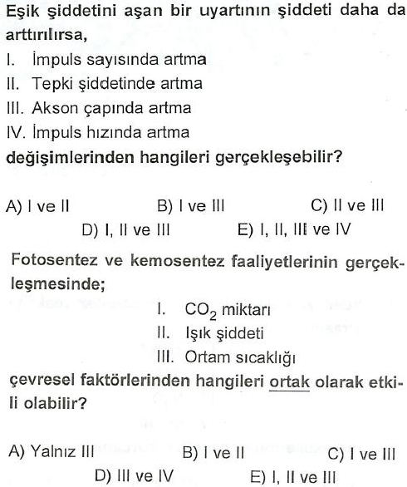

Çoktan seçmeli soruları alt kısma işaretleyiniz. (her biri 3 puan)

1 |  | 2 |  | 3 |  | 4 |  | 5 |  | 6 |  | 7 |  | 8 |  | 9 |  | 10
11 |  | 12 |  | 13 |  | 14 |  | 15 |  | 16 |  | 17 |  | 18 |  | 19 |  | 20

Yazilidayim.net Tezcan TİFLİS

Başarılar

